1. Definieren Sie den Begriff Projektmanagement:
   1. Projektmanagement wird als Oberbegriff für alle planenden, überwachenden und steuernden Maßnahmen verstanden, die für die Umsetzung und Neugestaltung von Prozessen erforderlich ist.
2. Erklären Sie den Unterschied zwischen einem Projekt und einem Nicht Projekt:
   1. Projekte können nicht von einer Person abgearbeitet werden und sind bereichsübergreifend. Außerdem haben Projekte einen fixen Endtermin und bringen immer eine Innovation mit sich. Nicht Projekte können entweder von einer Person abgearbeitet werden oder sind Prozesse, welche kontinuierlich weitergeführt werden, ohne zeitliche Begrenzung.
3. Aus welchem Grund sollte Projektmanagement betrieben werden?
   1. Projektmanagement dient dazu, Risiken einzudämmen und das Projekt zu Erfolg zu führen.
4. Zeichnen Sie das „magische Dreieck des Projektmanagements“ auf und beschriften Sie dieses.
   1. 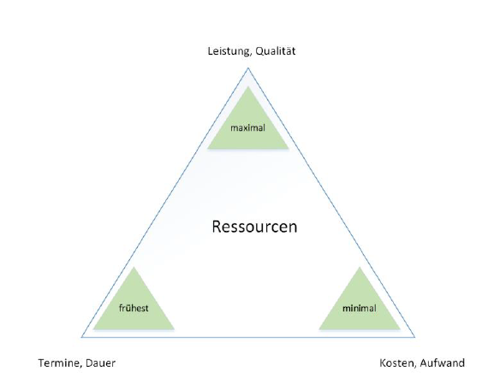
5. Welche Projektarten werden in der Projektmatrix zusammengefasst?
   1. Akzeptanzprojekt
   2. Pionierprojekt
   3. Standardprojekt
   4. Potenzialprojekt